 |  | G  TG/102/4  ORIGINAL: englisch  DATUM: 2004-03-31
INTERNATIONALER VERBAND ZUM SCHUTZ VON PFLANZENZÜCHTUNGEN
GENF

 | FLEISSIGES LIESCHEN  (Impatiens walleriana Hook. f.) | *

RICHTLINIEN

FÜR DIE DURCHFÜHRUNG DER PRÜFUNG

AUF UNTERSCHEIDBARKEIT, HOMOGENITÄT UND BESTÄNDIGKEIT

Alternative(r) Name(n):*

Lateinisch | Englisch | Französisch | Deutsch | Spanisch
Impatiens walleriana  Hook. f. | Busy Lizzie | Impatience | Fleißiges Lieschen | Alegría

VERBUNDENE DOKUMENTE

Diese Richtlinien sind in Verbindung mit dem Dokument TG/1/3, „Allgemeine Einführung zur Prüfung auf Unterscheidbarkeit, Homogenität und Beständigkeit und zur Erarbeitung harmonisierter Beschreibungen von neuen Pflanzensorten“ (nachstehend „die Allgemeine Einführung“) und den damit in Verbindung stehenden „TGP“-Dokumenten zu sehen.

INHALT SEITE

1. Anwendung dieser Prüfungsrichtlinien 3
2. Anforderungen an das Vermehrungsmaterial 3
3. Durchführung der Prüfung 3
3.1 Prüfungsdauer 3
3.2 Prüfungsort 3
3.3 Bedingungen für die Durchführung der Prüfung 4
3.4 Gestaltung der Prüfung 4
3.5 Anzahl der zu prüfenden Pflanzen / Pflanzenteile 4
3.6 Zusätzliche Prüfungen 5
4. Prüfung der Unterscheidbarkeit, Homogenität und Beständigkeit 5
4.1 Unterscheidbarkeit 5
4.2 Homogenität 5
4.3 Beständigkeit 6
5. Gruppierung der Sorten und Organisation der Anbauprüfung 6
6. Einführung in die Merkmalstabelle 7
6.1 Merkmalskategorien 7
6.2 Ausprägungsstufen und entsprechende Noten 7
6.3 Ausprägungstypen 7
6.4 Beispielssorten 7
6.5 Legende 7
7. Table of Characteristics/Tableau des caractères/Merkmalstabelle/Tabla de caracteres 8
8. Erläuterungen zu der Merkmalstabelle 14
9. Literatur 16
10. Technischer Fragebogen 17

Anwendung dieser Prüfungsrichtlinien
Diese Prüfungsrichtlinien gelten für alle Sorten von Impatiens walleriana Hook. f. der Familie der Balsaminaceae.

Anforderungen an das Vermehrungsmaterial
2.1 Die zuständigen Behörden bestimmen, wann, wohin und in welcher Menge und Beschaffenheit das für die Prüfung der Sorte erforderliche Vermehrungsgut zu liefern ist. Anmelder, die Material von außerhalb des Staates, in dem die Prüfung vorgenommen wird, einreichen, müssen sicherstellen, daß alle Zollvorschriften und phytosanitären Anforderungen erfüllt sind.

2.2 Das Vermehrungsmaterial ist in Form von bewurzelten Stecklingen oder Samen einzureichen.

2.3 Die vom Anmelder einzusendende Mindestmenge an Vermehrungsmaterial sollte betragen:

– für vegetativ vermehrte Sorten: 20 bewurzelte Stecklinge;
– für samenvermehrte Sorten: 1 g Samen.

2.4 Im Falle von Samen sollte das Saatgut die von der zuständigen Behörde angegebenen Mindestanforderungen an die Keimfähigkeit, die Sortenechtheit und analytische Reinheit, die Gesundheit und den Feuchtigkeitsgehalt erfüllen. Wenn das Saatgut gelagert werden muß, sollte die Keimfähigkeit so hoch wie möglich sein und vom Anmelder angegeben werden.

2.5 Das eingesandte Vermehrungsmaterial sollte sichtbar gesund sein, keine Wuchsmängel aufweisen und nicht von wichtigen Krankheiten oder Schädlingen befallen sein.

2.6 Das Vermehrungsmaterial darf keiner Behandlung unterzogen worden sein, die die Ausprägung der Merkmale der Sorte beeinflussen würde, es sei denn, daß die zuständigen Behörden eine solche Behandlung gestatten oder vorschreiben. Wenn es behandelt worden ist, müssen die Einzelheiten der Behandlung angegeben werden.

Durchführung der Prüfung

3.1 Prüfungsdauer
Die Mindestprüfungsdauer sollte in der Regel eine Wachstumsperiode betragen.

3.2 Prüfungsort
Die Prüfungen sollten in der Regel an einem Ort durchgeführt werden. Wenn Merkmale, die für die DUS-Prüfung maßgebend sind, an diesem Ort nicht beobachtet werden können, kann die Sorte an einem weiteren Ort geprüft werden.

3.3 Bedingungen für die Durchführung der Prüfung
3.3.1 Die Prüfungen sollten unter Bedingungen durchgeführt werden, die eine für die Ausprägung der maßgebenden Merkmale der Sorte und für die Durchführung der Prüfung zufriedenstellende Pflanzenentwicklung sicherstellen.

3.3.2 Entwicklungsstadium für die Erfassung

Das optimale Entwicklungsstadium für die Erfassung der Merkmale ist der Zeitpunkt der Vollblüte.

3.3.3 Art der Erfassung

Die für die Erfassung des Merkmals empfohlene Methode ist durch folgende Kennzeichnung in der zweiten Spalte der Merkmalstabelle angegeben:

MS: Messung einer Anzahl von Einzelpflanzen oder Pflanzenteilen;
VG: visuelle Erfassung durch einmalige Beobachtung einer Gruppe von Pflanzen oder Pflanzenteilen.

3.3.4 Visuelle Erfassung der Farbe

Da das Tageslicht schwankt, sollten Farbbestimmungen mit Hilfe einer Farbkarte entweder in einem Standardraum mit künstlichem Tageslicht oder zur Mittagszeit in einem Raum ohne direkte Sonneneinstrahlung vorgenommen werden. Die spektrale Verteilung der Lichtquelle für das künstliche Tageslicht sollte dem C.I.E.-Standard von bevorzugtem Tageslicht D 6500 mit den im „British Standard 950“, Teil I, festgelegten Toleranzen entsprechen. Die Bestimmungen an dem Pflanzenteil sollten auf weißem Papieruntergrund erfolgen.

3.4 Gestaltung der Prüfung
3.4.1 Bei vegetativ vermehrten Sorten sollte jede Prüfung so gestaltet werden, daß sie insgesamt mindestens 20 Pflanzen umfaßt.

3.4.2 Bei samenvermehrten Sorten sollte jede Prüfung so gestaltet werden, daß sie insgesamt mindestens 40 Pflanzen umfaßt.

3.4.3 Die Prüfung sollte so gestaltet werden, daß den Beständen die für Messungen und Zählungen benötigten Pflanzen oder Pflanzenteile entnommen werden können, ohne daß dadurch die Beobachtungen, die bis zum Abschluß der Vegetationsperiode durchzuführen sind, beeinträchtigt werden.

3.5 Anzahl der zu prüfenden Pflanzen / Pflanzenteile
3.5.1 Sofern nicht anders angegeben, sollten alle Erfassungen an Einzelpflanzen vegetativ vermehrter Sorten an 10 Pflanzen oder Teilen von 10 Pflanzen und alle übrigen Erfassungen an allen Pflanzen in der Prüfung erfolgen.

3.5.2 Sofern nicht anders angegeben, sollten alle Erfassungen an Einzelpflanzen samenvermehrter Sorten an 20 Pflanzen oder Teilen von 20 Pflanzen und alle übrigen Erfassungen an allen Pflanzen in der Prüfung erfolgen.

3.6 Zusätzliche Prüfungen
Zusätzliche Prüfungen für die Prüfung maßgebender Merkmale können durchgeführt werden.

Prüfung der Unterscheidbarkeit, Homogenität und Beständigkeit

4.1 Unterscheidbarkeit

4.1.1 Allgemeine Empfehlungen

Es ist für Benutzer dieser Prüfungsrichtlinien besonders wichtig, die Allgemeine Einführung zu konsultieren, bevor sie Entscheidungen bezüglich der Unterscheidbarkeit treffen. Folgende Punkte werden jedoch zur ausführlicheren Darlegung oder zur Betonung in diesen Prüfungsrichtlinien aufgeführt:

4.1.2 Stabile Unterschiede

Die in Abschnitt 3.1 empfohlene Mindestprüfungsdauer spiegelt im allgemeinen die Notwendigkeit wider, sicherzustellen, daß die Unterschiede in einem Merkmal hinreichend stabil sind.

4.1.3 Deutliche Unterschiede

Die Bestimmung dessen, ob ein Unterschied zwischen zwei Sorten deutlich ist, hängt von vielen Faktoren ab und sollte insbesondere den Ausprägungstyp des geprüften Merkmals berücksichtigen, d. h., ob es qualitativ, quantitativ oder pseudoqualitativ ausgeprägt ist. Daher ist es wichtig, daß die Benutzer dieser Prüfungsrichtlinien mit den Empfehlungen in der Allgemeinen Einführung vertraut sind, bevor sie Entscheidungen bezüglich der Unterscheidbarkeit treffen.

4.2 Homogenität
4.2.1 Es ist für Benutzer dieser Prüfungsrichtlinien besonders wichtig, die Allgemeine Einführung zu konsultieren, bevor sie Entscheidungen bezüglich der Homogenität treffen. Folgende Punkte werden jedoch zur ausführlicheren Darlegung oder zur Betonung in diesen Prüfungsrichtlinien aufgeführt:

4.2.2 Für die Bestimmung der Homogenität vegetativ vermehrter Sorten und samenvermehrter Sorten, die selbstbefruchtend sind, sollte ein Populationsstandard von 1% mit einer Akzeptanzwahrscheinlichkeit von mindestens 95% angewandt werden. Bei einer Probengröße von 20 Pflanzen ist die höchste zulässige Anzahl von Abweichern 1. Bei einer Probengröße von 40 Pflanzen ist die höchste zulässige Anzahl von Abweichern 2.

4.2.3 Für die Bestimmung der Homogenität samenvermehrter Sorten, die fremdbefruchtend oder Hybriden sind, sollten je nach Fall die Empfehlungen in der Allgemeinen Einführung für fremdbefruchtende Sorten oder Hybridsorten befolgt werden.

4.3 Beständigkeit
4.3.1 In der Praxis ist es nicht üblich, Prüfungen auf Beständigkeit durchzuführen, deren Ergebnisse ebenso sicher sind wie die der Unterscheidbarkeits- und der Homogenitätsprüfung. Die Erfahrung hat jedoch gezeigt, daß eine Sorte im Falle zahlreicher Sortentypen auch als beständig angesehen werden kann, wenn nachgewiesen wurde, daß sie homogen ist.

4.3.2 Nach Bedarf oder im Zweifelsfall kann die Beständigkeit geprüft werden, indem entweder eine weitere Generation angebaut oder ein neues Saat- oder Pflanzgutmuster geprüft wird, um sicherzustellen, daß es dieselben Merkmalsausprägung wie früher eingesandtes Material aufweist.

Gruppierung der Sorten und Organisation der Anbauprüfung
5.1 Die Auswahl allgemein bekannter Sorten, die im Anbauversuch mit der Kandidatensorte angebaut werden sollen, und die Art und Weise der Aufteilung dieser Sorten in Gruppen zur Erleichterung der Unterscheidbarkeitsprüfung wird durch die Verwendung von Gruppierungsmerkmalen unterstützt.

5.2 Gruppierungsmerkmale sind Merkmale, deren dokumentierte Ausprägungsstufen, selbst wenn sie an verschiedenen Orten erfaßt wurden, einzeln oder in Kombination mit anderen derartigen Merkmalen verwendet werden können: a) für die Selektion allgemein bekannter Sorten, die von der Anbauprüfung zur Prüfung der Unterscheidbarkeit, ausgeschlossen werden können, und b) um die Anbauprüfung so zu organisieren, daß ähnliche Sorten gruppiert werden.

5.3 Folgende Merkmale wurden als nützliche Gruppierungsmerkmale vereinbart:

a) Blatt: Panaschierung (Merkmal 7);
b) Blüte: Typ (Merkmal 15);
c) Blüte: Anzahl Farben (Augenzone ausgenommen) (Merkmal 17);
d) Blüte: Hauptfarbe (Merkmal 18) mit folgenden Gruppen:
Gr. 1: weiß
Gr. 2: gelb
Gr. 3: rosa
Gr. 4: blaurosa
Gr. 5: orange
Gr. 6: rot
Gr. 7: purpurn
Gr. 8: violett.

5.4 Anleitung für die Verwendung von Gruppierungsmerkmalen im Prozeß der Unterscheidbarkeitsprüfung wird in der Allgemeinen Einführung gegeben.

Einführung in die Merkmalstabelle

6.1 Merkmalskategorien

6.1.1 Standardmerkmale in den Prüfungsrichtlinien
Standardmerkmale in den Prüfungsrichtlinien sind Merkmale, die von der UPOV für die DUS-Prüfung akzeptiert wurden und aus denen die Verbandsmitglieder jene auswählen können, die für ihre besonderen Verhältnisse geeignet sind.

6.1.2 Merkmale mit Sternchen
Merkmale mit Sternchen (mit * gekennzeichnet) sind jene in den Prüfungsrichtlinien enthaltenen Merkmale, die für die internationale Harmonisierung der Sortenbeschreibung von Bedeutung sind. Sie sollten stets von allen Verbandsmitgliedern auf DUS geprüft und in die Sortenbeschreibung aufgenommen werden, sofern die Ausprägungsstufe eines vorausgehenden Merkmals oder regionale Umweltbedingungen dies nicht ausschließen.

6.2 Ausprägungsstufen und entsprechende Noten
Für jedes Merkmal werden Ausprägungsstufen angegeben, um das Merkmal zu definieren und die Beschreibungen zu harmonisieren. Um die Erarbeitung der Beschreibung zu erleichtern und die Beschreibung zu erstellen und auszutauschen, wird jeder Ausprägungsstufe eine entsprechende Zahlennote zugewiesen.

6.3 Ausprägungstypen
Eine Erläuterung der Ausprägungstypen der Merkmale (qualitativ, quantitativ und pseudoqualitativ) ist in der Allgemeinen Einführung enthalten.

6.4 Beispielssorten
Gegebenenfalls werden in den Prüfungsrichtlinien Beispielssorten angegeben, um die Ausprägungsstufen eines Merkmals zu verdeutlichen.

6.5 Legende
(*) Merkmal mit Sternchen – vgl. Abschnitt 6.1.2

QL Qualitatives Merkmal – vgl. Abschnitt 6.3
QN Quantitatives Merkmal – vgl. Abschnitt 6.3
PQ Pseudoqualitatives Merkmal – vgl. Abschnitt 6.3

MS Messung einer Anzahl von Einzelpflanzen oder Pflanzenteilen – vgl. Abschnitt 3.3.1
VG Visuelle Erfassung durch einmalige Beobachtung einer Gruppe von Pflanzen oder Pflanzenteilen – vgl. Abschnitt 3.3.1

(+) Vgl. Erläuterungen zu der Merkmalstabelle in Kapitel 8

Table of Characteristics/Tableau des caractères/Merkmalstabelle/Tabla de caracteres
 |  | English | français | deutsch | español | Example Varieties  Exemples  Beispielssorten  Variedades ejemplo | Note/  Nota
1.  (*) | MS/  VG | Plant: height of foliage | Plante: hauteur du feuillage | Pflanze: Höhe des Laubes | Planta: altura del follaje
QN |  | short | basse | niedrig | bajo | Camela | 3
 |  | medium | moyenne | mittel | medio | Didi Orare | 5
 |  | tall | haute | hoch | alto | Tilav | 7
2.  (*) | MS/  VG | Plant: width | Plante: largeur | Pflanze: Breite | Planta: anchura
QN |  | narrow | étroite | schmal | estrecha |  | 3
 |  | medium | moyenne | mittel | media | Camela | 5
 |  | broad | large | breit | ancha | Didi Orare | 7
3. | VG | Shoot: anthocyanin coloration (at upper third of shoot) | Pousse: pigmentation anthocyanique (sur le tiers supérieur d'une pousse) | Trieb: Anthocyanfärbung (im oberen Drittel des Triebes) | Tallo: pigmentación antociánica (en el tercio superior del tallo)
QN |  | absent or very weak | absente ou très faible | fehlend oder sehr gering | ausente o muy débil | Camela | 1
 |  | weak | faible | gering | débil | Balfiesala | 3
 |  | medium | moyenne | mittel | media | Didi Carmine | 5
 |  | strong | forte | stark | fuerte |  | 7
4.  (*) | MS/  VG | Leaf: length  (including petiole) | Feuille: longueur  (pétiole compris) | Blatt: Länge  (einschließlich Blattstiel) | Hoja: longitud (incluyendo el pecíolo)
QN |  | short | courte | kurz | corta | Balfiesala | 3
 |  | medium | moyenne | mittel | media | Balfiesaci | 5
 |  | long | longue | lang | larga | Didi Orare | 7
5.  (*) | MS/  VG | Leaf: width | Feuille: largeur | Blatt: Breite | Hoja: anchura
QN |  | narrow | étroite | schmal | estrecha | Tiwhite | 3
 |  | medium | moyenne | mittel | media | Camela | 5
 |  | broad | large | breit | ancha | Didi Orare | 7
6. | MS | Leaf: ratio length/width | Feuille: rapport longueur/largeur | Blatt: Verhältnis Länge/Breite | Hoja: relación entre la longitud y la anchura
QN |  | small | petit | klein | pequeña |  | 3
 |  | medium | moyen | mittel | media |  | 5
 |  | large | grand | groß | grande |  | 7
7.  (*) | VG | Leaf: variegation | Feuille: panachure | Blatt: Panaschierung | Hoja: variegación
QL |  | absent | absente | fehlend | ausente | Camela | 1
 |  | present | présente | vorhanden | presente | Snow and Ice | 9
8. | VG | Varieties with variegation only:  Leaf: main color of upper side | Variétés avec panachure seulement:  Feuille: couleur principale de la partie supérieure | Nur Sorten mit Panaschierung:  Blatt: Hauptfarbe der Oberseite | Sólo variedades con variegación: Hoja: color principal del haz
PQ |  | light green | vert clair | hellgrün | verde claro |  | 1
 |  | medium green | vert moyen | mittelgrün | verde medio |  | 2
 |  | dark green | vert foncé | dunkelgrün | verde oscuro |  | 3
 |  | blue green | vert bleu | blaugrün | verde azulado |  | 4
9. | VG | Varieties with variegation only:  Leaf: secondary color of upper side | Variétés avec panachure seulement:  Feuille: couleur secondaire de la partie supérieure | Nur Sorten mit Panaschierung:  Blatt: Sekundärfarbe der Oberseite | Sólo variedades con variegación: Hoja: color secundario del haz
PQ |  | white | blanc | weiß | blanco |  | 1
 |  | yellowish white | blanc jaunâtre | gelblichweiß | blanco amarillento |  | 2
 |  | yellow | jaune | gelb | amarillo |  | 3
 |  | light green | vert clair | hellgrün | verde claro |  | 4
10. | VG | Varieties without variegation only:  Leaf: color of upper side | Variétés sans panachure seulement:  Feuille: couleur de la partie supérieure | Nur Sorten ohne Panaschierung:  Blatt: Farbe der Oberseite | Sólo variedades sin variegación: Hoja: color del haz
PQ |  | light green | vert clair | hellgrün | verde claro |  | 1
 |  | medium green | vert moyen | mittelgrün | verde medio | Camela | 2
 |  | dark green | vert foncé | dunkelgrün | verde oscuro | Didi Carmine | 3
 |  | red | rouge | rot | rojo |  | 4
11. | VG | Varieties without variegation only:  Leaf: color of lower side between veins | Variétés sans panachure seulement:  Feuille: couleur de la face inférieure entre les nervures | Nur Sorten ohne Panaschierung:  Blatt: Farbe der Unterseite zwischen den Adern | Sólo variedades sin variegación: Hoja: color del envés entre los nervios
PQ |  | only green | seulement verte | nur grün | sólo verde |  | 1
 |  | green and red | verte et rouge | grün und rot | verde y rojo |  | 2
 |  | only red | seulement rouge | nur rot | sólo rojo |  | 3
12. | VG | Varieties without variegation only:  Leaf: color of veins on lower side | Variétés sans panachure seulement:  Feuille: couleur des nervures sur la face inférieure | Nur Sorten ohne Panaschierung:  Blatt: Farbe der Adern auf der Unterseite | Sólo variedades sin variegación: Hoja: color de los nervios del envés
QL |  | green | vertes | grün | verde |  | 1
 |  | red | rouges | rot | rojo |  | 2
13. | VG | Petiole: anthocyanin coloration of upper side | Pétiole: pigmentation anthocyanique sur la face supérieure | Blattstiel: Anthocyanfärbung der Oberseite | Pecíolo: pigmentación antociánica de la cara superior
QN |  | absent or very weak | absente ou très faible | fehlend oder sehr gering | ausente o muy débil | Camela | 1
 |  | weak | faible | gering | débil | Didi Carmine | 3
 |  | medium | moyenne | mittel | media | Didi Orare | 5
 |  | strong | forte | stark | fuerte |  | 7
14. | VG | Peduncle: anthocyanin coloration of upper side | Pédoncule: pigmentation anthocyanique sur la face supérieure | Blütenstiel: Anthocyanfärbung der Oberseite | Pedúnculo: pigmentación antociánica de la cara superior
QN |  | absent or very weak | absent ou très faible | fehlend oder sehr gering | ausente o muy débil | Camela | 1
 |  | weak | faible | gering | débil | Tilav | 3
 |  | medium | moyenne | mittel | media |  | 5
 |  | strong | forte | stark | fuerte |  | 7
15.  (*) | VG | Flower: type | Fleur: type | Blüte: Typ | Flor: tipo
QL |  | single | simple | einfach | simple | Gumbo | 1
 |  | double | double | gefüllt | doble | Camela | 2
16.  (*)  (+) | MS/  VG | Flower: width | Fleur: largeur | Blüte: Breite | Flor: anchura
QN |  | narrow | étroite | schmal | estrecha | Balfiesala | 3
 |  | medium | moyenne | mittel | media | Tilav | 5
 |  | broad | large | breit | ancha |  | 7
17.  (*)  (+) | VG | Flower: number of colors (eye zone excluded) | Fleur: nombre de couleurs (zone autour de l'œil exclue) | Blüte: Anzahl Farben (Augenzone ausgenommen) | Flor: número de colores (excluida la zona del ojo)
QL |  | one | une | eine | uno |  | 1
 |  | two | deux | zwei | dos |  | 2
 |  | more than two | plus de deux | mehr als zwei | más de dos |  | 3
18.  (*) | VG | Flower: main color | Fleur: couleur principale | Blüte: Hauptfarbe | Flor: color principal
PQ |  | RHS Colour Chart (indicate reference number) | Code RHS des couleurs (indiquer le numéro de référence) | RHS-Farbkarte (Nummer angeben) | Carta de colores RHS (indíquese el número de referencia)
19.  (*) | VG | Varieties with bi- or multicolored flowers only: Flower: secondary color | Variétés à fleurs bicolores ou multicolores seulement: Fleur: couleur secondaire | Nur Sorten mit zwei- oder mehrfarbigen Blüten: Blüte: Sekundärfarbe | Sólo variedades con flores bicolores o multicolores: Flor: color secundario
PQ |  | RHS Colour Chart (indicate reference number) | Code RHS des couleurs (indiquer le numéro de référence) | RHS-Farbkarte (Nummer angeben) | Carta de colores RHS (indíquese el número de referencia
20.  (*)  (+) | VG | Varieties with bi- or multicolored flowers only: Flower: distribution of secondary color | Variétés à fleurs bicolores ou multicolores seulement:  Fleur: répartition de la couleur secondaire | Nur Sorten mit zwei- oder mehrfarbigen Blüten: Blüte: Verteilung der Sekundärfarbe | Sólo variedades con flores bicolores o multicolores: Flor: distribución del color secundario
QL |  | on whole surface of upper petal only | sur toute la surface du pétale supérieur seulement | ganzflächig nur auf dem oberen Blütenblatt | únicamente en toda la superficie del pétalo superior |  | 1
 |  | at base of all petals | à la base de chaque pétale | an der Basis aller Blütenblätter | en la base de todos los pétalos |  | 2
 |  | along mid-rib of all petals | le long de la nervure médiane de chaque pétale | entlang der Mittelrippe aller Blütenblätter | a lo largo de la nervadura principal de todos los pétalos |  | 3
 |  | along edge of all petals | en bordure de chaque pétale | am Rand aller Blütenblätter | en el borde de todos los pétalos |  | 4
 |  | irregularly distributed on all petals | irrégulièrement diffus sur chaque pétale | unregelmäßig verteilt auf allen Blütenblättern | distribuido irregularmente en todos los pétalos |  | 5
21.  (*)  (+) | VG | Varieties with single flowers only:  Flower: presence of eye zone | Variétés à fleurs simples seulement:  Fleur: présence d'une zone autour de l'œil | Nur einfach blühende Sorten:  Blüte: Vorhandensein  einer Augenzone | Sólo variedades con flores simples: Flor: presencia de zona del ojo
QL |  | absent | absente | fehlend | ausente |  | 1
 |  | present | présente | vorhanden | presente |  | 9
22. | VG | Flower: size of eye zone | Fleur: taille de la zone autour de l'œil | Blüte: Größe der Augenzone | Flor: tamaño de la zona del ojo
QN |  | small | petite | klein | pequeña |  | 3
 |  | medium | moyenne | mittel | media |  | 5
 |  | large | grande | groß | grande |  | 7
23. | VG | Flower: color of eye zone | Fleur: couleur de la zone autour de l'œil | Blüte: Farbe der Augenzone | Flor: color de la zona del ojo
PQ |  | white | blanche | weiß | blanco |  | 1
 |  | yellow | jaune | gelb | amarillo |  | 2
 |  | pink | rose | rosa | rosa |  | 3
 |  | red | rouge | rot | rojo |  | 4
 |  | purple | pourpre | purpurn | púrpura |  | 5
 |  | violet | violette | violett | violeta |  | 6
 |  | white and pink | blanc et rose | weiß und rosa | blanco y rosa |  | 7
 |  | white and red | blanc et rouge | weiß und rot | blanco y rojo |  | 8
24.  (+) | MS/ VG | Varieties with single flowers only: Upper petal: width | Variétés à fleurs simples seulement:  Pétale supérieur: largeur | Nur einfach blühende Sorten:  Oberes Blütenblatt: Breite | Sólo variedades con flores simples: Pétalo superior: anchura
QN |  | narrow | étroit | schmal | estrecho |  | 3
 |  | medium | moyen | mittel | medio |  | 5
 |  | broad | large | breit | ancho |  | 7
25.  (+) | MS/ VG | Varieties with  single flowers only:  Lateral petal: width | Variétés à fleurs simples seulement:  Pétale latéral: largeur | Nur einfach blühende Sorten:  Seitliches Blütenblatt: Breite | Sólo variedades con flores simples: Pétalo lateral: anchura
QN |  | narrow | étroit | schmal | estrecho |  | 3
 |  | medium | moyen | mittel | medio |  | 5
 |  | broad | large | breit | ancho |  | 7
26. | VG | Seed-propagated varieties only:  Time of beginning of flowering | Variétés à multiplication sexuée seulement:  Époque de début de la floraison | Nur samenvermehrte Sorten:  Zeitpunkt des Blühbeginns | Sólo variedades de reproducción sexuada: Época del inicio de la floración
QN |  | early | précoce | früh | temprana |  | 3
 |  | medium | moyenne | mittel | media |  | 5
 |  | late | tardive | spät | tardía |  | 7

Erläuterungen zu der Merkmalstabelle

Zu 16: Blüte: Breite
Zu 24: Nur einfach blühende Sorten: Oberes Blütenblatt: Breite
Zu 25: Nur einfach blühende Sorten: Seitliches Blütenblatt: Breite

Oberes Blütenblatt: Breite
Seitliches Blütenblatt: Breite

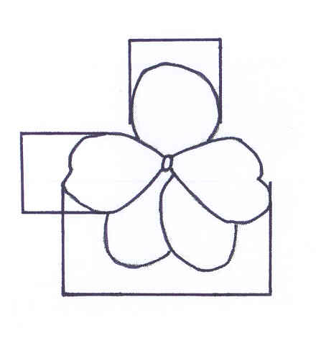
Blüte: Breite

Zu 17: Blüte: Anzahl Farben (Augenzone ausgenommen)
Zu 21: Nur einfach blühende Sorten: Blüte: Vorhandensein einer Augenzone
Augenzone
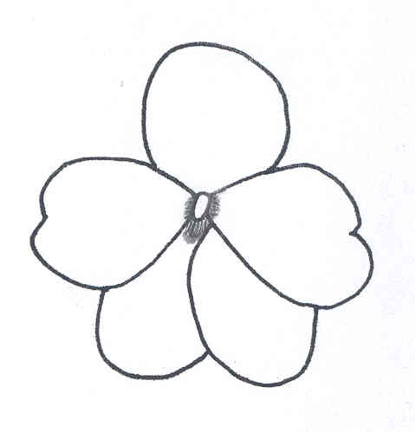
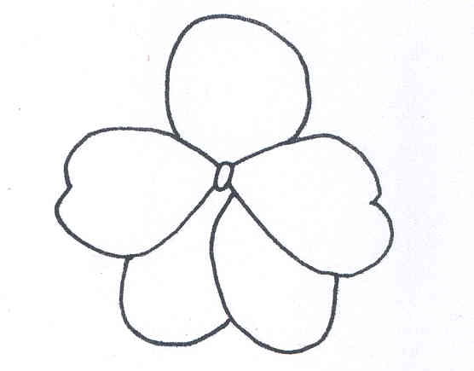
1 | 9
fehlend | vorhanden

Zu 20: Nur Sorten mit zwei- oder mehrfarbigen Blüten: Blüte: Verteilung der Sekundärfarbe
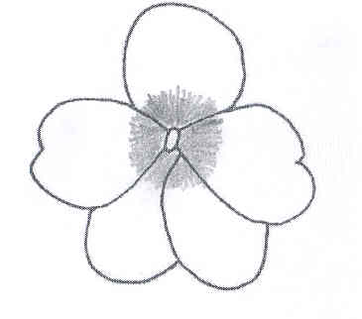
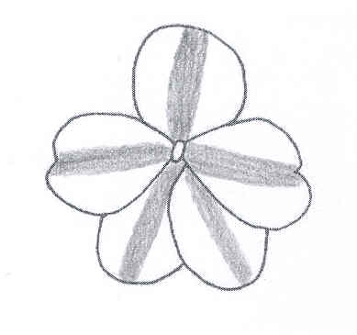
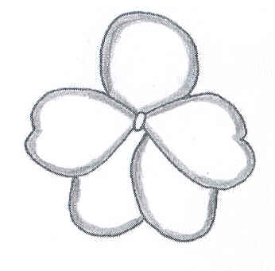
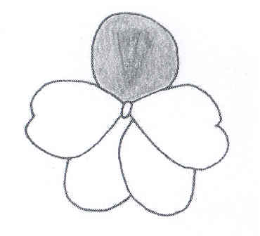
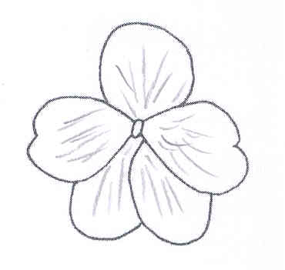

1 | 2 | 3 | 4 | 5
ganzflächig nur auf dem oberen Blütenblatt | an der Basis aller Blütenblätter | entlang der Mittelrippe aller Blütenblätter | am Rand aller Blütenblätter | unregelmäßig verteilt auf allen Blütenblättern

Literatur

Keine besondere Literatur.

Technischer Fragebogen
TECHNISCHER FRAGEBOGEN |  |  |  |  |  | Seite {x} von {y} |  |  | Referenznummer:
 |  |  |  |  |  |  |  |  | Antragsdatum:
 |  |  |  |  |  |  |  |  | (nicht vom Anmelder auszufüllen)
TECHNISCHER FRAGEBOGEN
in Verbindung mit der Anmeldung zum Sortenschutz auszufüllen

1. Gegenstand des Technischen Fragebogens
1.1 Lateinischer Name |  |  |  |  | Impatiens walleriana Hook. f.
1.2 Landesüblicher Name |  |  |  |  | Fleißiges Lieschen
2. Anmelder
Name
Anschrift
Telefonnummer
Faxnummer
E-Mail-Adresse
Züchter (wenn vom Anmelder verschieden)
3. Vorgeschlagene Sortenbezeichnung und Anmeldebezeichnung
Vorgeschlagene Sortenbezeichnung
(falls vorhanden)

Anmeldebezeichnung
4. Informationen über Züchtungsschema und Vermehrung der Sorte

4.1 Züchtungsschema

Sorte aus:

4.1.1 Kreuzung:

a) kontrollierte Kreuzung [ ]
(Elternsorten angeben)
b) teilweise bekannte Kreuzung [ ]
(die bekannte(n) Elternsorte(n) angeben)
c) unbekannte Kreuzung [ ]

4.1.2 Mutation [ ]
(Ausgangssorte angeben)

4.1.3 Entdeckung und Entwicklung [ ]
(angeben, wo und wann sie entdeckt
und wie sie entwickelt wurde)

4.1.4 Andere [ ]
(Einzelheiten angeben)

4.2 Methode zur Vermehrung der Sorte:

4.2.1 Vegetativ vermehrte Sorten [ ]

a) Stecklinge [ ]
b) In-vitro-Vermehrung [ ]
c) Andere
(Einzelheiten angeben) [ ]

4.2.2 Samen

4.2.3 Andere [ ]
(Einzelheiten angeben)

5. Anzugebende Merkmale der Sorte (die in Klammern angegebene Zahl verweist auf das entsprechende Merkmal in den Prüfungsrichtlinien; bitte die Note ankreuzen, die derjenigen der Sorte am nächsten kommt).

 | Merkmale |  |  |  |  |  |  |  |  | Beispielssorten |  |  | Note
5.1  (7) | Blatt: Panaschierung
 | fehlend |  |  |  |  |  |  |  |  | Camela |  |  | 1[ ]
 | vorhanden |  |  |  |  |  |  |  |  | Snow and Ice |  |  | 9[ ]
5.2  (15) | Blüte: Typ
 | einfach |  |  |  |  |  |  |  |  | Gumbo |  |  | 1[ ]
 | gefüllt |  |  |  |  |  |  |  |  | Camela |  |  | 2[ ]
5.3  (16) | Blüte: Breite
 | schmal |  |  |  |  |  |  |  |  | Balfiesala |  |  | 3[ ]
 | mittel |  |  |  |  |  |  |  |  | Tilav |  |  | 5[ ]
 | breit |  |  |  |  |  |  |  |  |  |  |  | 7[ ]
5.4  (17) | Blüte: Anzahl Farben (Augenzone ausgenommen)
 | eine |  |  |  |  |  |  |  |  |  |  |  | 1[ ]
 | zwei |  |  |  |  |  |  |  |  |  |  |  | 2[ ]
 | mehr als zwei |  |  |  |  |  |  |  |  |  |  |  | 3[ ]
 | Merkmale |  |  |  |  |  |  |  |  | Beispielssorten |  |  | Note
5.5i  (18) | Blüte: Hauptfarbe
RHS-Farbkarte (Nummer angeben)
…………………………………………………
5.5ii  (18) | Blüte: Hauptfarbe
 | weiß |  |  |  |  |  |  |  |  |  |  |  | 1[ ]
 | gelb |  |  |  |  |  |  |  |  |  |  |  | 2[ ]
 | rosa |  |  |  |  |  |  |  |  |  |  |  | 3[ ]
 | blaurosa |  |  |  |  |  |  |  |  |  |  |  | 4[ ]
 | orange |  |  |  |  |  |  |  |  |  |  |  | 5[ ]
 | rot |  |  |  |  |  |  |  |  |  |  |  | 6[ ]
 | purpurn |  |  |  |  |  |  |  |  |  |  |  | 7[ ]
 | violett |  |  |  |  |  |  |  |  |  |  |  | 8[ ]
andere Farbe (angeben)
…………………………………………………….
5.6i  (19) | Nur Sorten mit zwei- oder mehrfarbigen Blüten:  Blüte: Sekundärfarbe
RHS-Farbkarte (Nummer angeben)
……………………………………………………
5.6ii  (19) | Nur Sorten mit zwei- oder mehrfarbigen Blüten:  Blüte: Sekundärfarbe
 | weiß |  |  |  |  |  |  |  |  |  |  |  | 1[ ]
 | rosa |  |  |  |  |  |  |  |  |  |  |  | 2[ ]
 | rot |  |  |  |  |  |  |  |  |  |  |  | 3[ ]
 | violett |  |  |  |  |  |  |  |  |  |  |  | 4[ ]
 | andere Farbe (angeben)  …………………………………………………… |  |  |  |  |  |  |  |  |  |  |  | 5[ ]
 | Merkmale |  |  |  |  |  |  |  |  | Beispielssorten |  |  | Note
5.7  (20) | Nur Sorten mit zwei- oder mehrfarbigen Blüten:  Blüte: Verteilung der Sekundärfarbe
 | ganzflächig nur auf dem oberen Blütenblatt |  |  |  |  |  |  |  |  |  |  |  | 1[ ]
 | an der Basis aller Blütenblätter |  |  |  |  |  |  |  |  |  |  |  | 2[ ]
 | entlang der Mittelrippe aller Blütenblätter |  |  |  |  |  |  |  |  |  |  |  | 3[ ]
 | am Rand aller Blütenblätter |  |  |  |  |  |  |  |  |  |  |  | 4[ ]
 | unregelmäßig verteilt auf allen Blütenblättern |  |  |  |  |  |  |  |  |  |  |  | 5[ ]
 | andere Verteilung (angeben)  …………………………………………………… |  |  |  |  |  |  |  |  |  |  |  | 6[ ]
6. Ähnliche Sorten und Unterschiede zu diesen Sorten

Bitte nachstehende Tabelle und den unten für Bemerkungen vorgesehenen Raum für die Erteilung von Auskünften darüber benutzen, wie sich Ihre Kandidatensorte von der Sorte (oder den Sorten) unterscheidet, die nach Ihrem besten Wissen am ähnlichsten ist (sind). Diese Auskünfte können der Prüfungsbehörde behilflich sein, die Unterscheidbarkeitsprüfung effizienter durchzuführen.

Bezeichnung(en) der Ihrer Kandidatensorte ähnlichen Sorte(n) |  | Merkmal(e), in dem (denen) Ihre Kandidatensorte von der (den) ähnlichen Sorte(n) verschieden ist |  |  |  |  | Beschreiben Sie die Ausprägung des (der) Merkmals(e) der ähnlichen Sorte(n) |  |  |  | Beschreiben Sie die Ausprägung des (der) Merkmals(e) Ihrer Kandidatensorte
Beispiel |  | Blüte: Hauptfarbe |  |  |  |  | weiß |  |  |  | rosa
Bemerkungen:

7. Zusätzliche Informationen zur Erleichterung der Prüfung der Sorte

7.1 Gibt es außer den in den Abschnitten 5 und 6 mitgeteilten Auskünften zusätzliche Merkmale zur Erleichterung der Unterscheidung der Sorte?

Ja [ ] Nein [ ]

(Wenn ja, Einzelheiten angeben)

7.2 Besondere Bedingungen für die Prüfung der Sorte

7.2.1 Gibt es besondere Bedingungen für den Anbau der Sorte oder die Durchführung der Prüfung?

Ja [ ] Nein [ ]

7.2.2 Wenn ja, Einzelheiten angeben:

7.3 Sonstige Informationen

Ein repräsentative Farbfoto der Sorte sollte dem Technischen Fragebogen beigelegt werden.

8. Genehmigung zur Freisetzung

- Ist es erforderlich, eine vorherige Genehmigung zur Freisetzung der Sorte gemäß der Gesetzgebung für Umwelt, Gesundheits- und Tierschutz zu erhalten?

Ja [ ] Nein [ ]

b) Wurde eine solche Genehmigung erhalten?

Ja [ ] Nein [ ]

Sofern die Frage mit „ja“ beantwortet wurde, bitte eine Kopie der Genehmigung beifügen.

9. Informationen über das zu prüfende Vermehrungsmaterial

9.1 Die Ausprägung eines Merkmals oder mehrerer Merkmale einer Sorte kann durch Faktoren wie Schadorganismen, chemische Behandlung (z. B. Wachstumshemmer oder Pestizide), Wirkungen einer Gewebekultur, verschiedene Unterlagen, Edelreiser, die verschiedenen Wachstumsstadien eines Baumes entnommen wurden, usw. beeinflußt werden.

9.2 Das Vermehrungsmaterial darf keiner Behandlung unterzogen worden sein, die die Ausprägung der Merkmale der Sorte beeinflussen würde, es sei denn, daß die zuständigen Behörden eine solche Behandlung gestatten oder vorschreiben. Wenn es behandelt worden ist, müssen die Einzelheiten der Behandlung angegeben werden. Demzufolge geben Sie bitte nachstehend nach bestem Wissen an, ob das Vermehrungsmaterial folgendem ausgesetzt war:

a) Mikroorganismen (z. B. Viren, Bakterien, Phytoplasma) Ja [ ] Nein [ ]

- Chemische Behandlung
(z. B. Wachstumshemmer oder Pestizide) Ja [ ] Nein [ ]

c) Gewebekultur Ja [ ] Nein [ ]

d) Sonstige Faktoren Ja [ ] Nein [ ]

Wenn ja, bitte Einzelheiten angeben.

……………………………………………………………

10. Ich erkläre hiermit, daß die Auskünfte in diesem Formblatt nach meinem besten Wissen korrekt sind:

Anmeldername

Unterschrift Datum

[Ende des Dokuments]

* Diese Namen waren zum Zeitpunkt der Einführung dieser Prüfungsrichtlinien richtig, können jedoch revidiert oder aktualisiert werden. [Den Lesern wird empfohlen, für neueste Auskünfte den UPOV-Code zu konsultieren, der auf der UPOV-Website zu finden ist (www.upov.int).]

